## 1.设备

arduino mega 2569开发板， fc-114蓝牙模块

## 2实验步骤

## 2.1 实现配置你的蓝牙模块各种属性

2.11代码如下

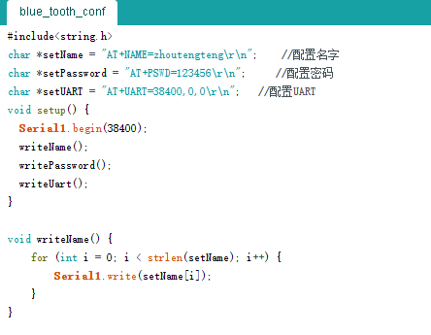

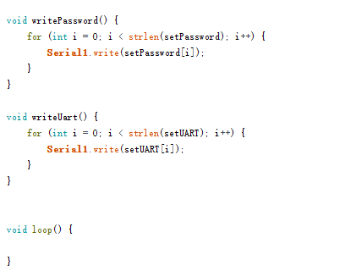

2.12 连图

蓝牙模块的RXD引脚 接 arduino开发板的TX1

蓝牙模块的TXD 引脚 接 arduino开发板的RX1

蓝牙模块的VCC 引脚 接 arduino 开发板的5v

蓝牙模块的GND 引脚 接 arduino 开发板的GND

注意需要蓝牙模块进入可配置状态，即断电然后按住那个小按钮，然后接电，

至，蓝牙模块缓慢闪烁。

2.13 测试

重启蓝牙模块，然后手机配对蓝牙，可发现名字为zhoutengteng的名字，然后连接

### 2.2 实现手机和开发板的交互

2.11代码如下

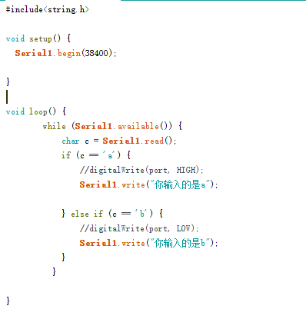

2.12 连图

蓝牙模块的RXD引脚 接 arduino开发板的TX1

蓝牙模块的TXD 引脚 接 arduino开发板的RX1

蓝牙模块的VCC 引脚 接 arduino 开发板的5v

蓝牙模块的GND 引脚 接 arduino 开发板的GND

手机安装蓝牙串口调试助手

2.13 测试

链接usb，烧写代码到开发板中，然后可以再手机调试窗口，输入a，然后会 返回你输入的是a （可能不支持中文，那就用英文)

### 3调试MPU6050任务

## 3.1接线方式

Arduino MEGA板的3.3v接MPU的VCC

Arduino MEGA板的一个GND接MPU的GND

Arduino MEGA板的pin21 SCL接MPU的SCL

Arduino MEGA板的pin20 SDA接MPU的SDA

## 3.2网上下载压缩包

### 

## 3.3打开arduino

参考连接http://bbs.elecfans.com/jishu_455297_1_1.html

在工具栏的Sketch--》Include Labrary--》add .zip labrary导入前面的两个zip文件，因为代码种用到了两个头文件

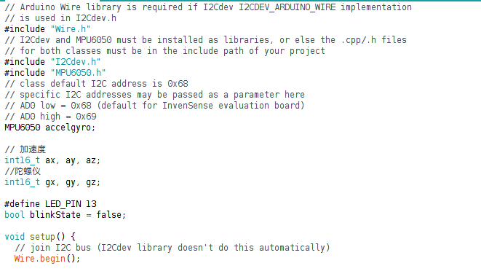

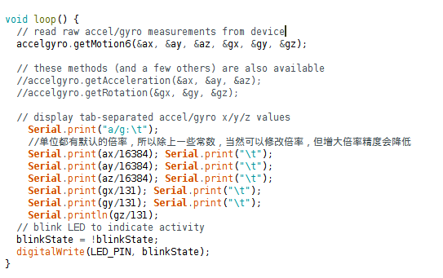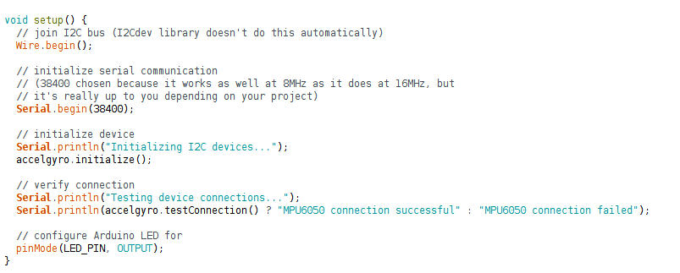

烧写运行，打开串口38400，

有6列，分别为ax，ay，az， gx，gy，gz，（a表示加速度，g表示角速度），

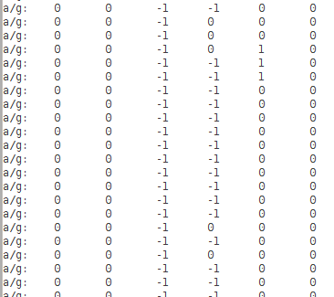 具体怎么摆动方向等等，看MPU图上的标示。

### 3.4 带卡尔曼滤波的读数

因为那个3.3实验中，你可以发现，一单